Елена Дьякова

Вынес и эту дорогу железную

«Красное Колесо»: Евгений Миронов играет Ленина
Фото: Екатерина Григорьева

(Новая газета. 2018. 19 октября. № 116.
URL: https://www.novayagazeta.ru/articles/2018/10/19/78254-vynes-i-etu-dorogu-zheleznuyu)

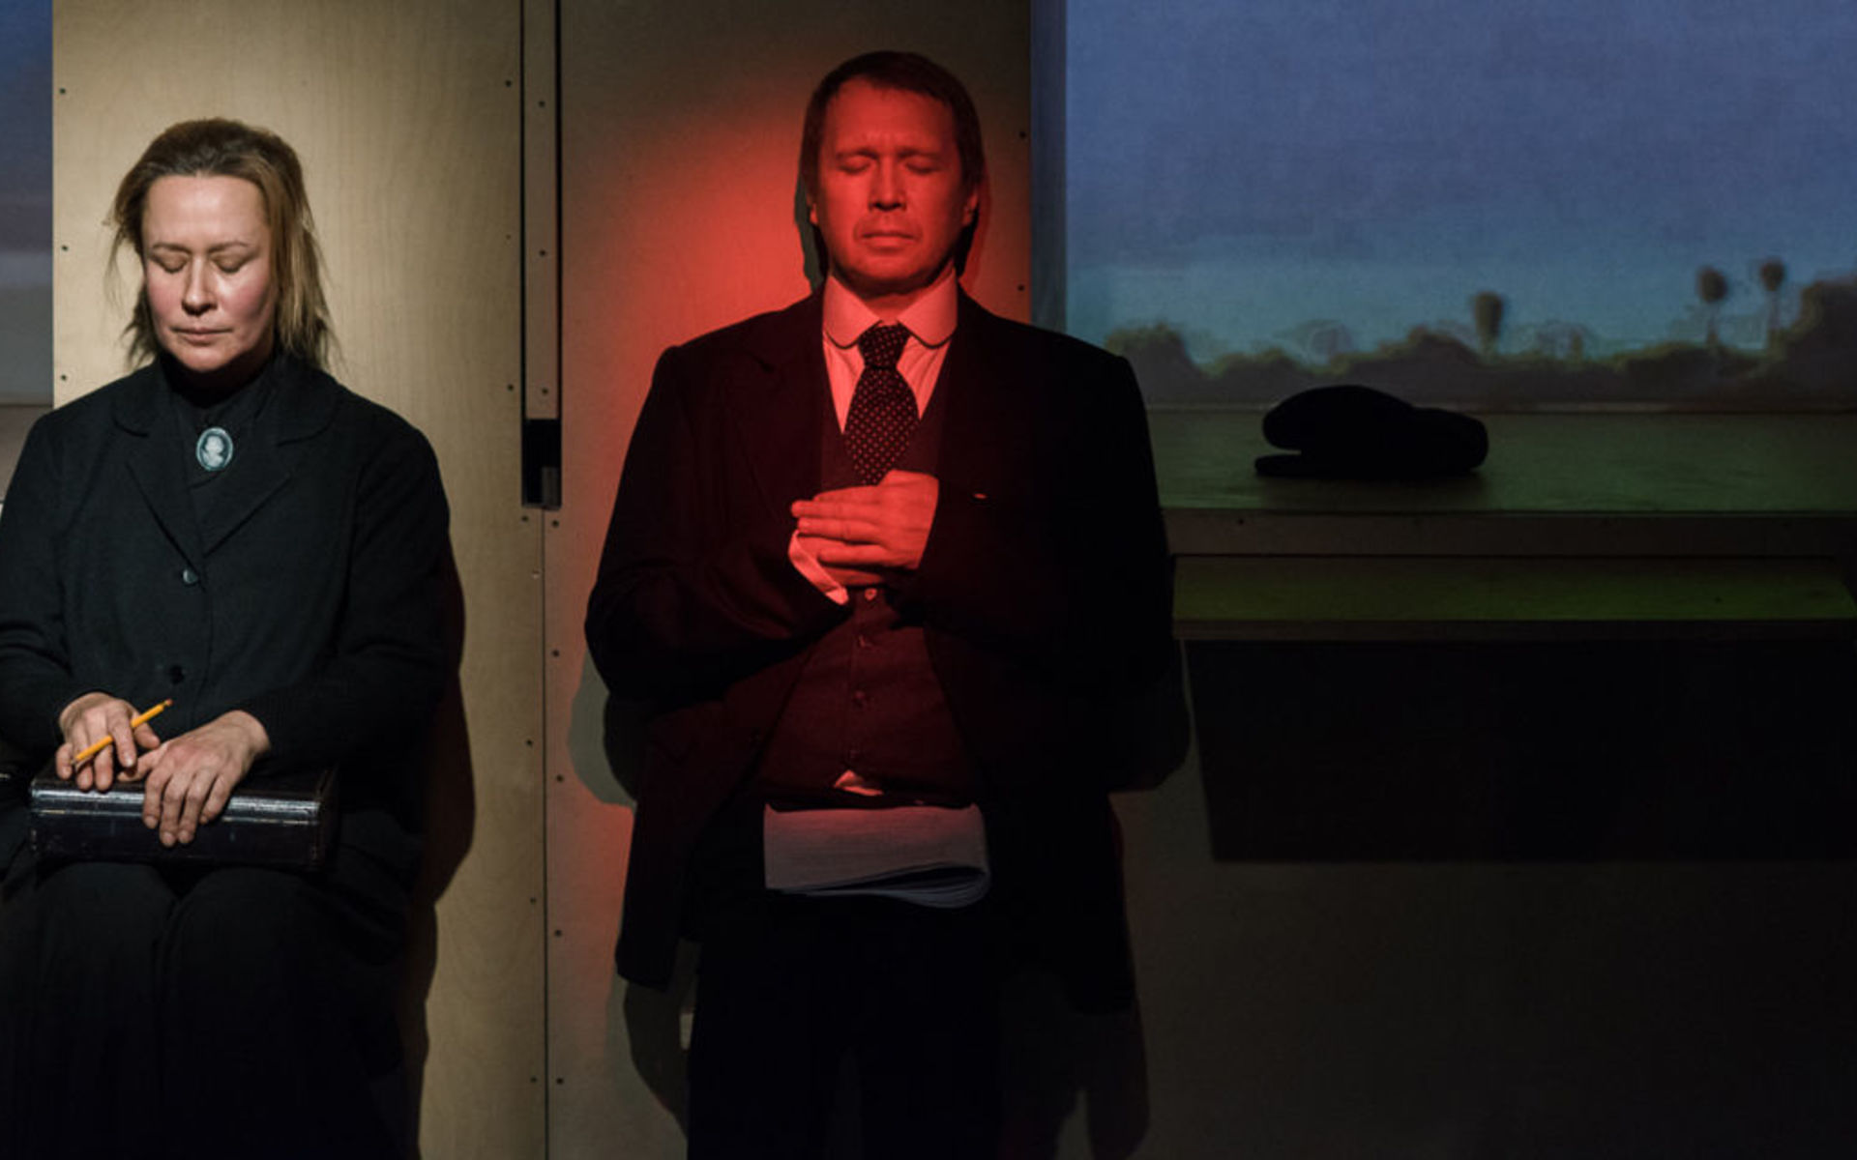

В проект фестиваля «Территория» и Театра Наций «Красное Колесо» вошли три источника, три составных части Семнадцатого года — ​и эпопеи Александра Солженицына о нем.

«На Дне» — ​«Ячейка» — ​«Вагон системы Полонсо». Семья Романовых и отречение императора. Безумная круговерть в умах населения Российской империи (и, похоже, открытые люки в ад).
Владимир Ильич (Евгений Миронов) и Надежда Крупская (Евгения Дмитриева) в бесконечных и безнадежных скитаниях политэмигрантов… Но их вагон вот-вот прибудет в Петроград.

Три спектакля по часу. Молодой, лабораторный проект идет в «Новом пространстве». Взаимодействие 30-летних режиссеров и драматургов с десятитомной эпопеей удалось. Хотя из огромного массива документального текста взяты лишь несколько страниц.
Но эти страницы прочитаны тщательно — ​и прожиты театром остро. Как анамнез собственной жизни. А также судеб своих отцов и дедов. Здесь, можно сказать, ищут источник тьмы. Среди прочего, это означает: искатели смыслов «Колеса» из тьмы XX века уже вышли.
Куратор проекта — ​Талгат Баталов. Но у каждой части свой драматург и режиссер. «На Дне» (драматург — ​Полина Бородина, режиссер — ​Артем Терехин) — ​самый горький спектакль. Почти мальчишеская наивность и мягкие манеры Николая II (Алексей Калинин), понятная (и все же исторически непростительная) беспечность и домашность переписки с Александрой Федоровной, предельная осторожность чинов Ставки в дни Февраля: все выстроено в жесткий конспект российской истории. Она идет к пропасти. Не династии Романовых — ​общей.
Расслабленному уюту, трехсотлетней домашности «безупречно верной» армии и страны противостоит истерический выплеск «новых воль». Самый интересный персонаж (и один из главных героев романа «Март Семнадцатого») — ​инженер Бубликов (Александр Прошин). Точно сбывается старая формула про Россию — ​ледяную пустыню, по которой бродит лихой человек. В данном случае: он в сюртуке и с мандатом депутата Думы.
…Прошин играет Бубликова наших дней: небритого, угловатого, в старом пальтеце. Но кураж ноздревщины, упоение ролью вершителя судеб России передает внятно. Бубликов (как и было в 1917-м) в революционном пылу передает весть о событиях в столице по телеграфу — ​по всем станциям России, от Кушки до Владивостока. После этого события уже необратимы. Бубликов же задерживает царский поезд на станции Дно. Что очень способствует отречению императора.
Реальный А.А. Бубликов покинет Россию в сентябре 1917-го. Через год выпустит мемуары. Прочие — ​останутся. Красное колесо на видеоэкране убыстряет ход. От него, как искры, летят строки репортажей, частушек, трактатов, объявлений. Принцип острого киномонтажа взят в эпопее Солженицына. Так же как главный вопрос: в России-1917 не было надежной страховки от лавины случайностей, от камлания общего безумия. Есть ли она сейчас — ​в стране и внутри нас?
«Ячейка» (драматург — ​Михаил Башкиров, режиссер — ​Егор Матвеев) — ​самый вольный и безумный спектакль цикла. Великий князь Михаил, честный пролетарий, энергичный меньшевик, слободская колдунья, мистический эвенк… все сплетается в единый клубок общего безумия. Но оно не более безумно, чем реальные выплески 1917-го, собранные в мозаике романа, — ​будь то «начальник штаба революционных войск хорунжий Гарри», дня два распоряжавшийся в Московском военном округе, или шествие Уголка Дурова по Тверской: слоны и верблюды несли на попонах лозунги.
Трезвый сарказм, чувство острой карнавальности нашей жизни присущи зрелой прозе Солженицына. И «Красному Колесу» — ​особенно. Через горькую иронию мудрого и наблюдательного стоика и передан его «Плач о погибели Русской земли»-1917. Этой интонацией «Колесо» и держится. Театр Наций услышал в нем и сарказм, и карнавальность.
И наконец — ​Миронов играет вождя. Чуть опухшего от сна в вагоне. Домашнего тирана стоически любящей его Наденьки. Чиновника Поприщина, еще не верящего в свою испанскую корону. Маленького человека, озабоченного пирожками, потерянным чемоданом, тихим препирательством с тещей, качеством фальшивых паспортов. Кажется, он и грозного Парвуса боится, как Башмачкин — ​столоначальника. Кажется, красные колеса его вагона не доедут до России никогда. И тихий, с мелкой вязью деталей сыгранный, цирк его смиренно подавленной мании величия не распространится дальше купе.
Но «Вагон системы Полонсо» (драматург — ​Дмитрий Богославский, режиссер — ​Талгат Баталов) совершенно логично замыкает театральную хронику 1917 года. Слабость героев первой части и карнавальное исступление героев второй — ​ведут к прибытию героя в Петроград. Жесткая логика событий 1917 года прочерчена Солженицыным в десяти томах его главной книги.
А молодой экспериментальный театр оказался хорошим переводчиком важнейших смыслов «Колеса» на язык жесткого, яркого, почти абсурдного скетча. Главные линии тут прочерчены.

